АКЦИЯ!

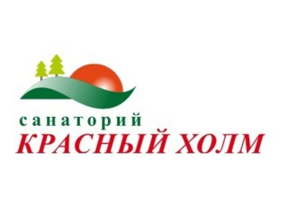

Пресс-служба Профсоюза. 24.07.2020 | Печать
Для членов нашего Профсоюза, санаторий предлагает акцию "До свидания, лето!" на тур выходного дня в конце августа.
Условия акции:
заезд с 28 с ужина по 30 августа обед, двое суток
-2990 рублей с человека - размещение в номере «Стандарт»
-3190 рублей с человека - размещение в номере «Комфорт»
в стоимость входит проживание, трехразовое питание шведский стол и посещение бассейна с комплексом саун один сеанс в сутки.
Более подробную информацию, касающихся приобретения, оформления путевок можно получить :
Тел/факс 8(4852) 21-08-63, +79023339306 - Беляева Светлана Валентиновна

